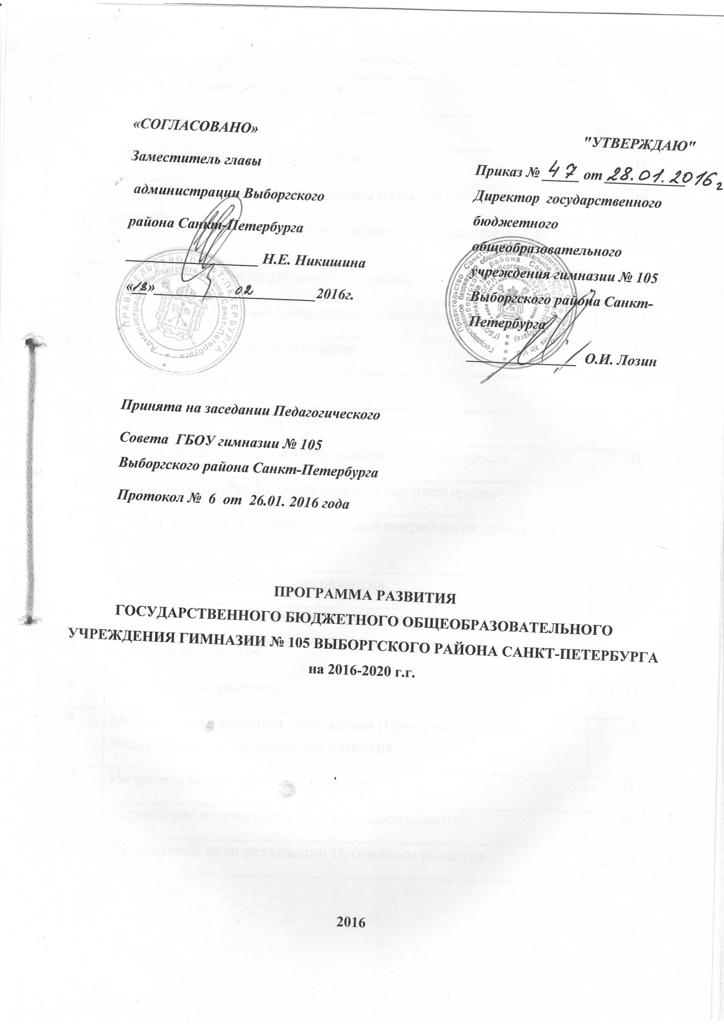

 | СОДЕРЖАНИЕ. | №№ стр.
1 | Паспорт Программы развития | 3
2 | Введение | 9
3 | Анализ потенциала развития ОУ | 10
3.1. | Анализ реализации Программы развития ОУ до 2015 г. | 10
3.2. | Анализ актуального уровня развития в динамике за три года | 10
3.2.1 | Качество образовательного процесса | 10
3.2.2 | Качество условий организации образовательного процесса | 14
3.2.3 | Дополнительное образование | 16
3.2.4 | Воспитательная работа | 19
3.2.5 | Инновационная деятельность | 20
3.2.6 | Управление качеством образовательного процесса | 21
4 | Результаты маркетингового анализа внешней среды | 22
4.1 | Потенциальные образовательные потребности субъектов внешнего окружения | 24
5 | SWOT – анализ потенциала развития | 26
6 | Оптимальный сценарий развития | 31
7 | Концепция развития | 32
8 | Цель и задачи развития | 33
9 | Механизмы реализации Программы (Проекты / целевые подпрограммы / направления развития) | 35
10 | Индикаторы и результаты развития | 51
11 | Управление и отчетность по Программе развития | 55
12 | Финансовый план реализации Программы развития | 56

1. ПАСПОРТ

программы развития государственного бюджетного общеобразовательного учреждения гимназии № 105 Выборгского района Санкт-Петербурга на 2016 - 2020 гг.
Статус программы развития | Локальный нормативный акт - Программа развития государственного бюджетного общеобразовательного учреждения гимназии № 105 Выборгского района Санкт-Петербурга на период 2016 – 2020 г. (далее – Программа)
Основания для разработки программы | Нормативные документы:  - Федеральный закон от 29.12.2012 № 273-ФЗ «Об образовании в Российской Федерации»  - Государственная программа РФ "Развитие образования" на 2013-2020 гг.;  - План мероприятий ("Дорожная карта") "Изменения в отраслях социальной сферы, направленные на повышение эффективности в сфере образования и науки в Санкт-Петербурге на период 2013 -2018 годов;  - Программа "Развитие образования в Санкт-Петербурге на 2013-2020 годы" Распоряжение Правительства Санкт-Петербурга от 10 сентября 2013 года N 66-рп;  - Государственная программа Санкт-Петербурга "Развитие образования" на 2015-2020 гг.  - внедрение профессионального стандарта «педагога (педагогическая деятельность в сфере дошкольного, начального общего, основного общего, среднего общего образования) (воспитатель, учитель)» (утвержден приказом Министерства труда и социальной защиты Российской Федерации от 18.10.2013 № 544н);  - реализация Концепции развития математического образования в Российской Федерации (утверждена распоряжением Правительства Российской Федерации от 24.12.2013 № 2506-р);  - реализация Концепции развития дополнительного образования детей в Российской Федерации (утверждена распоряжением Правительства Российской Федерации от 04.09.2014 г. № 1726-р)  - Федеральная целевая программа развития образования на 2016-2020 годы (постановление Правительства Российской Федерации от 23.05.2015 № 497)  - Постановление Правительства Российской Федерации от 30 марта 2013 г. N 286 «О формировании независимой системы оценки качества работы организаций, оказывающих социальные услуги»;  - Постановление Правительства РФ от 10 июля 2013 г. № 582 «Об утверждении Правил размещения на официальном сайте образовательной организации в информационно-телекоммуникационной сети "Интернет" и обновления информации об образовательной организации»;  - Федеральные государственные стандарты основного общего образования (Приказ Минобрнауки России от 17 декабря 2010 года № 1897)  - Федеральные государственные стандарты среднего образования (Приказ Минобрнауки России от 17 мая 2012 года № 413).  Международные документы:  - доклады ЮНЕСКО «Учиться жить: Мир образования сегодня и завтра» (1970 год), «Образование: сокрытое сокровище» (1996 год), «К обществам знания» (2005 год);  - ежегодные доклады-обзоры «Взгляд на образование» (Education at a Glance), выпускаемые профильным отделом секретариата ОЭСР (2001-2014 годы);  - Всемирная декларация об образовании для всех и рамки действий для удовлетворения базовых образовательных потребностей, Всемирная конференция по образованию для всех (Джомтьен, Таиланд, март 1990 года);  - материалы Всемирного форума по образованию (Дакар, Сенегал, апрель 2000 года).  материалы исследования «Форсайт образования 2030»  Научные теории и концепции:  - Концепция жизнеспособной открытой школы (А.М. Цирульников);  - Теория социализации личности в современной среде (Т.И.Бабаева, А.И. Буренина, В.Г. Каменская, К.Н. Поливанова);  - Теория образовательных сред (В.А. Ясвин, В.В. Рубцов, В.И. Слободчиков, Р. Моос);  - Концепция построения развивающей среды дошкольного образовательного учреждения (Е.Н. Герасимова);  - Принципы развития универсальных учебных действий (А.Г. Асмолов, А.В. Хуторской и др.);  - Теория самообучающейся организации (К. Аргирис, Г. Бэтсон, Дж. Гарднер, Г. Липпит, Д. Шон, П.Сенге);  - Идеи «педагогики успеха» (Е.И. Казакова, Л.С. Илюшин и др.),  - а также теоретические идеи и научно-практические модели образования зарубежных ученых П. Друкера, T. Питерса, Р. Уотермена, Б. Блума, М. Барбера, М. Фуллана.
Цели программы | - Эффективное выполнение государственного задания на оказание образовательных услуг в соответствии с требованиями законодательства и удовлетворение образовательных запросов субъектов образовательной деятельности и лиц, заинтересованных в образовании в соответствии с требованиями законодательства.  - Обеспечение условий для устойчивого развития гимназии в соответствии со стратегией развития российского образования и достижения нового качества образования (качество образования рассматривается как категория, непосредственно предопределяемая качеством работы учителя).  - Разработка инновационных моделей организации образовательной практики гимназии в соответствии с требованиями ФГОС ДО, НОО, ООО и создание целостной образовательной среды гимназии для перехода на ФГОС СОО.
Задачи программы | - Повышение результативности образовательного процесса и внедрение многоаспектной системы оценки качества образования.  - Обеспечение качественного перехода гимназии на выполнение Федеральных государственных образовательных стандартов с соблюдением преемственности всех уровней образования.  - Развитие исследовательских и коммуникативных компетентностей и творческих способностей у учащихся гимназии.  - Создание многоуровневой системы подготовки учащихся основной и средней школы к ОГЭ и ЕГЭ.  - Создание психолого-педагогической и пространственной среды, обеспечивающей благоприятные, психологически комфортные, педагогически и социально оправданные условия обучения и повышающей удовлетворенность потребителей образовательными услугами гимназии.  - Создание образовательных условий для расширенного изучения иностранных языков учащимися и их применения на практике.  - Отработка различных моделей индивидуального образования талантливых учащихся на основе индивидуальных учебных планов и дистанционных форм обучения;  - Расширение использования педагогами современных образовательных технологий в системе основного и дополнительного образования.  - Оптимизация системы работы с персоналом для повышения результативности педагогической деятельности и внедрения профессионального стандарта педагогической деятельности, переход на эффективный контракт  - Развитие форм и практик государственно-общественного управления гимназией.  - Управление школьными процессами в соответствии с требованиями стандартов ИСО.  - Расширение представления опыта работы гимназии педагогической общественности Санкт-Петербурга и России, зарубежным партнерам.  - Развитие международных связей гимназии.
Срок и этапы реализации программы | Программа реализуется в 3 этапа, соответствующих учебным годам в период с 2016 по 2020 год. Начало реализации проектов 2016 год.  Программы развития - 09.01.2016 года; завершение – до 31.12.2020 года.  В период реализации программы предусматривается использование имеющихся в гимназии управленческих структур и механизмов. Внедрение в практику работы гимназии новых педагогических и управленческих практик и моделей. Достижение целевых ориентиров развития гимназии, завершение Программы и анализ ее итогов – декабрь 2020 года.
Ожидаемые конечные результаты, важнейшие целевые показатели программы | - обеспечение 100% учащихся доступностью качественного образования в соответствии с требованиями федерального государственного образовательного стандарта;  - сохранение лидирующей позиции (в числе 10 ОУ) учреждения в рейтинге системы образования Выборгского района;  - повышение доли учащихся, участвующих в предметных олимпиадах, конкурсах и соревнованиях.  - развитие системы дополнительного образования как условия развития талантливых детей, ежегодное расширение (обновление) перечня образовательных услуг и увеличение количества занятых учащихся;  - повышение уровня квалификации педагогических кадров;  - ежегодное участие гимназии и педагогов в профессиональных конкурсах педагогического мастерства;  - повышение доли учащихся, занимающихся по индивидуальным учебным маршрутам с элементами сетевого взаимодействия;  - сохранение ситуации отсутствия случаев травматизма, правонарушений со стороны учащихся, нарушения гимназией законодательства РФ, предписаний со стороны Санэпиднадзора и Роспожнадзора;  - привлечение молодых педагогов до 30 лет, в том числе бывших выпускников гимназии, использование эффективного контракта;
Система организации контроля | Общий контроль исполнения Программы развития гимназии осуществляет директор и Педагогический совет гимназии. Текущий контроль и координацию работы гимназии по программе осуществляет директор, по проектам - ответственные исполнители. Для контроля исполнения Программы разработан перечень показателей работы гимназии и индикаторы развития, которые рассматривается как целевые значения, достижение которых гимназией является желательным до 2020 года. Педагогический совет гимназии имеет право пересматривать показатели на основе мотивированных представлений администрации гимназии и/или ответственных исполнителей Результаты контроля представляются ежегодно в отдел образования администрации Выборгского района Санкт-Петербурга и общественности через публикации в муниципальных СМИ и на сайте гимназии публичного доклада директора.
Объем и источники финансирования | Ежегодная субвенция из регионального бюджета на выполнение утвержденного государственного задания
Сайт школы | Гимназия105.рф

2. ВВЕДЕНИЕ
Программа развития государственного бюджетного общеобразовательного учреждения гимназии № 105 Выборгского района Санкт-Петербурга на 2016 - 2020 год (далее Программа развития) разработана в соответствии с Поручениями Президента Российской Федерации от 02 мая 2012 года № Пр-1140 и является логическим продолжением предыдущих Программ развития гимназии.
Статья 28 Федерального закона «Об образовании в Российской Федерации» относит к компетенции образовательной организации разработку и утверждение по согласованию с учредителем программы развития образовательной организации. Программа развития является обязательным локальным актом, наличие которого в образовательной организации закреплено законодательно. Программа развития – локальный акт образовательной организации, определяющий стратегические направления развития образовательной организации на среднесрочную перспективу. Программа как управленческий документ развития школы определяет ценностно-смысловые, целевые, содержательные и результативные приоритеты развития, задает основные направления эффективной реализации государственного задания. Программа как проект перспективного развития гимназии призвана обеспечить:
- условия для устойчивого развития образовательной организации в соответствии со стратегией развития российского образования и достижения нового качества образования (качество образования рассматривается как категория, непосредственно предопределяемая качеством работы учителя);
- разработку и реализацию инновационных моделей организации образовательной практики гимназии в соответствии с требованиями ФГОС НОО, ООО и создание целостной образовательной среды гимназии для перехода на ФГОС СОО;
- эффективное выполнение государственного задания на оказание образовательных услуг в соответствии с требованиями законодательства и удовлетворение образовательных запросов субъектов образовательного процесса;
- консолидировать усилия всех заинтересованных субъектов образовательного процесса и социального окружения гимназии для достижения целей Программы развития.
В основу реализации Программы развития положен современный программно-проектный метод, сочетающий управленческую целенаправленность деятельности администрации и творческие инициативы сотрудников. Выполнение государственного задания происходит в рамках направлений, представляющих комплекс взаимосвязанных задач и мероприятий, нацеленных на обеспечение доступности качественного образования в соответствии с показателями эффективности работы образовательного учреждения. Инициативы со стороны педагогического коллектива по реализации Программы развития оформляются как педагогические проекты. Результатом работы гимназии по направлениям является повышение эффективности работы гимназии, результатом реализации инициативных проектов – высокий уровень удовлетворенности общества качеством образования.

3. Анализ потенциала развития гимназии.

3.1. Анализ реализации Программы развития гимназии до 2015 года.
По итогам проведенного анализа выполнения предыдущих Программ развития гимназии стратегическим направлением развития гимназии может стать: инновационная реализация ФГОС начального общего образования, основного общего образования гимназии с ориентацией на выявление, поддержку и развитие талантливых детей как основы устойчивого развития организационной культуры гимназии. Этот ориентир предполагает активное вовлечение родителей в процесс развития гимназии в форме общественной составляющей управления и достижение цели успешной реализации выпускника гимназии в инновационной экономике России. Развитие образовательной среды будет строиться как сетевое расширение сотрудничества гимназии с учреждениями города и страны, предполагается сохранение уже достигнутого уровня качества образования и его повышение за счет перехода на индивидуальные образовательные маршруты обучения детей. Существующая база здоровьесберегающей, информационной, безопасной среды гимназии станет основой, на которой каждый ребенок сможет воплотить свою одаренность в высокие результаты деятельности, подтвержденные в конкурсах, олимпиадах и соревнованиях, проектах городского, всероссийского и международного уровней.

3.2. Анализ актуального уровня развития гимназии в динамике за три года.
Говоря об управлении процессом образования и воспитания на современном уровне, нельзя не сказать о наиболее актуальной проблеме современного образования – оценке качества деятельности образовательного учреждения. Для того чтобы успешно решать стоящие перед образовательным учреждением задачи, его руководителю, администрации и педагогам необходимо постоянно совершенствовать свою деятельность как на уровне деятельности системы, функционирования отдельных структурных подразделений, так и на индивидуально-личностном уровне.

3.2.1.Качество образовательного процесса
В гимназии реализуются следующие программы:
начального общего образования (ФГОС) – 1-4-е классы ( 238 обучающихся);
основного общего образования– 5-9-е классы (5 кл. ФГОС; 6-9 ФКГОС) ( 286 обучающихся);
среднего общего образования – 10-11-е классы (ФКГОС) ( 96 обучающихся).
Учебный план полностью реализуется в соответствии с Федеральным базисным учебным планом, Федеральным компонентом государственного стандарта общего образования, организуется с использованием учебников, входящих в федеральный перечень учебников и направлен на формирование культуры личности, подготовку учащихся к творческому труду, воспитание у них активной гражданской позиции, способности защищать гуманистические ценности.
Учебный процесс в начальной школе осуществляется с использованием УМК:
- «Школа России» - 1аб классы;
- «Школа 2100» - 2аб, 3аб, 4аб классы.
Профильные предметы (10-11 классы):
- литература и русский язык;
- иностранные языки.
Количество обучающихся в гимназии за последние 3 года несколько увеличилось:
2012-2013 учебный год | 2013-2014 учебный год | 2014-2015 учебный год
625 | 620 | 634
В гимназии ведется работа по расширению и обновлению нормативно-правовой базы в связи с вступлением в силу ФЗ от 29.12.2012 № 273-ФЗ «Об образовании в Российской Федерации».
Итоги успеваемости за последние 3 года:
 | 2012-2013 учебный год | 2013-2014 учебный год | 2014-2015 учебный год
Всего обучающихся | 625 | 620 | 634
Успевают | 625 | 619 | 633
С отметками «отлично» | 96 | 99 | 92

Результаты обязательных экзаменов в форме ЕГЭ в 2014-2015 уч. году
Предметы | Количество сдававших | % от количества учащихся 11-х классов | Средний результат по ЕГЭ | Получили ниже минимума количество баллов | Получили более 85 баллов
Русский язык | 42 | 100 % | 76,6 | - | 9
Математика | 42 | 100 % | 4,3 | - | -

Результаты экзаменов по предметам по выбору в форме ЕГЭ в 2014-2015 уч. году
Предметы | Кол-во сдававших | % от количества учащихся 11-х классов | Средний результат по ЕГЭ
Литература | 5 | 11,9 | 65,2
Химия | 7 | 16,6 | 54,7
География | 1 | 2,4 | 61
Обществознание | 18 | 42,8 | 56,9
Французский язык | 1 | 2,4 | 54,0
История | 7 | 16,6 | 60,7
Английский язык | 15 | 35,7 | 65,9
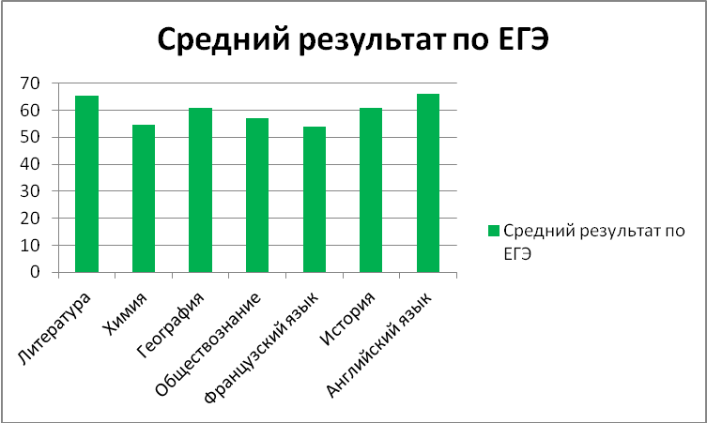
Результаты письменных экзаменов за курс основного общего образования в форме ОГЭ
Оценка | Алгебра | Геометрия | Математика
5 | 20 | 25 | 20
4 | 27 | 27 | 27
3 | 9 | 4 | 9
2 | 0 | 0 | 0
Средний балл | 4,2 | 4,4 | 4,2
К государственной итоговой аттестации были допущены 56 выпускников 9-х классов.
Успеваемость по русскому языку составила 100 %, по математике – 100 %.
В целом успеваемость по гимназии составляет 99,65%, качество знаний учащихся составляет 65,9%.
Эти показатели успеваемости и качества знаний позволяют сделать следующие выводы:
- Оценка знаний, умений и навыков учащихся объективна, что подтверждает определенная стабильность показателей уровня обученности и качества знаний.
- В целом по гимназии уровень качества знаний 65,9%. На «5» успевают 92 (16,25%) учащихся; на «4» и «5» - 281 (49,65%)учащихся.
- Высокий уровень успеваемости в выпускных 9-х и 11-х классах связан с необходимостью получения знаний учащихся для продолжения обучения в высших учебных заведениях, а также оказанием педагогической поддержки учащимся: проведение индивидуальных и кружковых занятий для учащихся 9-х классов, преподавание элективных учебных предметов для учащихся 10-х, 11-х классов.
Таким образом, положительно влияют на результаты обучения:
- профессиональный рост учителей;
- повышение ответственности учителей за результаты деятельности через систему внутришкольного контроля;
- повышение ответственности учителей за результаты педагогической деятельности в связи с проведением ГИА в форме ЕГЭ в 11-х классах, ГИА в форме ОГЭ – в 9-х классах;
- работа педагогического коллектива по привлечению учащихся к участию в районных, муниципальных, региональных, всероссийских и международных конкурсах;
- улучшение материально-технической базы гимназии.
Негативное воздействие на результаты обучения оказывают:
- недостаточное внимание со стороны части родителей учащихся к вопросу воспитания и обучения детей;
- низкая внутренняя мотивация обучающихся 5-8 классов на достижение высоких результатов;
- недостаточная мотивация на достижение высоких результатов по предметам, не попадающим на ГИА.
97,5% учащихся гимназии получили в 2014/15 учебном году горячее питание.

3.2.2. Качество условий организации образовательного процесса в гимназии.
Кадровое обеспечение образовательного процесса.
Стабильным остается количественный состав педагогических работников, 8 учителей имеют возраст до 30 лет, 8 учителей - бывшие ученики гимназии.
Количество педагогических работников | Квалификационная категория
Количество педагогических работников | Имеют высшую категорию | Имеют первую категорию | Прошли аттестацию на соответствие занимаемой должности | Не имеют категории
52 | 28 | 11 | 0 | 13
 | 53% | 22% | 0 | 25%
Сотрудники, имеющие награды и почетные звания:
- Ордена и медали - 11 чел.
- Отраслевые награды – 22 чел.
- Региональные награды - 4 чел.
За последние 3 года курсы повышения квалификации по ФГОС НОО и ООО и курсы по ИКТ прошли все педагогические работники (100%).
Работы учителей регулярно публикуются на Интернет-порталах «Открытый урок», «Педсовет. орг», «Завуч.инфо», «ns.portal.ru», «Экстернат.РФ». Учителя гимназии являются постоянными участниками творческих групп, членами жюри районных и городских олимпиад и конкурсов, экспертами ГИА, принимают участие в работе научно-практических семинаров и конференций.

Материально-техническое обеспечение образовательного процесса.
Особенности образовательной среды:
- 1 кабинет информатики;
- локальная сеть ОУ;
- интерактивные доски в кабинетах начальных классов, русского языка и литературы, математики, истории, физики, химии; информатики; иностранных языков.
- мультимедиапроекторы в учебных кабинетах;
- медиатеки по предметам;
- компьютеры во всех кабинетах и в учительской;
- выход в Интернет;
- библиотека и читальный зал;
- музей истории гимназии.

Обеспечение художественной литературой и учебниками:
Параметры статистики | 2014 год | 2015 год
Книжный фонд библиотеки из них:  учебников  др. литература | 17583  9707  7876 | 17583  10703  6880
Пополнение библиотеки, из них:  - внебюджетные средства  - бюджетные средства | Нет  470 207 руб. | Нет  435759 руб.
Обеспеченность учебниками | 100% | 100%
Все кабинеты имеют необходимое оборудование, материально-техническая база гимназии, обеспечивающая образовательную деятельность, имеется и соответствующего качества.
В наличии информационно-техническая база:
- выход в Интернет,
- электронная почта,
- функционирует сайт ОУ.
На территории ОУ имеются спортивная площадка. Территория достаточно озеленена.
В целях обеспечения безопасности жизни и здоровья воспитанников и работников Учреждения здание оборудовано противопожарной сигнализацией и тревожной кнопкой, системой видеонаблюдения.
Материально-техническое обеспечение соответствует нормативным требованиям и реализуемым образовательным программам.

3.2.3. Дополнительное образование.
Победители, призеры олимпиад по учебным предметам
2013 - 2014 - 2015 гг.
 | 2013 |  |  |  |  | 2014 |  |  |  |  | 2015
 | Районные | Городские | Региональные | Всероссийские | Международные | Районные | Городские | Региональные | Всероссийские | Международные | Районные | Городские | Региональные | Всероссийские | Международные
Иностранные языки | 67 | 3 |  |  |  | 72 | 1 |  |  |  | 70 | 1
Спортивные достижения в рамках уроков физической культуры | 38 | 16 |  |  |  | 46 | 16 | 16 |  |  | 44 | 15
Прочие учебные предметы | 4 |  | 1 |  |  | 6 |  |  | 7 |  | 6 |  |  |  | 7
Всего победителей призеров | 109 | 19 | 1 |  |  | 124 | 17 | 16 | 7 |  | 120 | 16 |  |  | 7

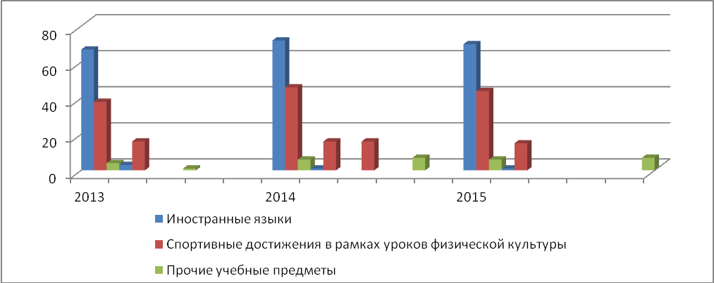
Победители, призеры конкурсов, соревнований по различным направлениям деятельности дополнительного образования
2013 - 2014 - 2015 гг.
 | 2013 |  |  |  |  | 2014 |  |  |  |  | 2015
 | Районные | Городские | Региональные | Всероссийские | Международные | Районные | Городские | Региональные | Всероссийские | Международные | Районные | Городские | Региональные | Всероссийские | Международные
Филология (в т. ч. совершенствование иностранных языков) | 18 | 11 |  | 13 | 11 | 27 | 12 |  | 1 |  | 12 | 30 |  |  | 7
Спортивные достижения | 14 | 11 |  | 7 | 4 | 13 | 7 |  | 2 | 1 | 9 | 10 | 1
Краеведение | 4 | 1 |  |  |  | 6 | 1 |  |  |  | 6 | 1
Искусство (ИЗО, ДПИ, вокал, хореография, музыка, декламация) | 3 |  |  | 1 | 3 | 12 | 9 |  |  |  | 15 | 7 | 1 | 1 | 7
Всероссийский конкурс "Звезда Прометея" |  |  |  | 1
Всего победителей призеров | 39 | 23 |  | 22 | 18 | 48 | 29 |  | 3 | 1 | 42 | 48 | 2 | 1 | 7
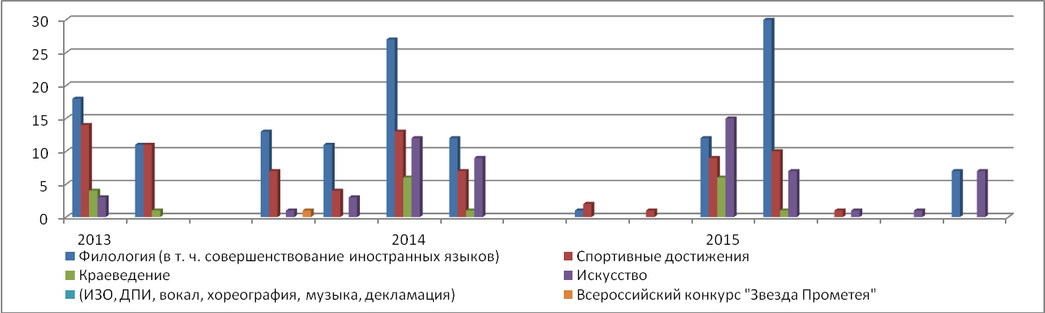

3.2.4. Воспитательная работа в гимназии.
Одной из основных социальных функций гимназии является функция воспитания. Характерной тенденцией сегодняшнего дня становится повышение социального статуса воспитания. Сущность современного воспитания заключается в предоставлении ребенку свободы выбора индивидуальной траектории развития в процессе образования, создании условий для его самореализации в различных видах социально и личностно значимой деятельности, подготовке его к принятию самостоятельных решений в ситуациях нравственного выбора в пользу общечеловеческих ценностей, стимулировании его к самовоспитанию, непрерывному духовному саморазвитию в процессе реализации своих духовных идеалов в практике. При этом, предоставление свободы должно сочетаться с формированием у детей чувства ответственности за свои поступки и чем выше у ребенка чувство ответственности, тем более широкими должны быть его возможности выбора.

Программа воспитательной работы реализуется через систему внеклассной работы, а также через систему дополнительного образования детей. Служба сопровождения работает в тесном контакте с инспекцией по делам несовершеннолетних, социальным отделом Совета муниципального округа. Результатом работы является минимизация правонарушений среди учащихся гимназии.
В гимназии создан и активно работает Совет учащихся, историческое научное общество "Сфинкс", работает редакция, выпускающая газету "Вестник гимназии". В гимназии создана Программа развития воспитательной работы.

Динамика правонарушений:
 | На 01.09.20013 |  | На 01.09.20014 |  | На 01.09.20015
 | Начальная школа | Основная и средняя школа | Начальная школа | Основная и средняя школа | Начальная школа | Основная и средняя школа
Количество детей на учете в ОДН | 0 | 2 | 0 | 1 | 0 | 0

3.2.5. Инновационная деятельность
Международные программы гимназии, ориентированные на развитие интеллектуального потенциала учащихся и представляющие собой сочетание традиционных и инновационных технологий на основе реализации информационно-коммуникационных проектов, представлены на схеме.
Реализация инновационных проектов представляет собой практическое воплощение идей предпрофильной и профильной подготовки старшеклассников на основе включения учащихся в процедуры межличностного общения не только со своими сверстниками-россиянами, но и представителями других государств. Активизация проектной деятельности гимназии является результатом перманентной индивидуальной, творческой работы с учащимися. Она приводит к расширению самостоятельности учащихся в принятии решений, требует регулярной подготовки докладов, рефератов, участие в районных и городских конференциях делает необходимым пополнение библиотеки гимназии и расширения возможностей информационной системы гимназии как активного контента мировой сети Интернет, Международной программы по оценке образовательных достижений учащихся PISA (Programme for International Student Assessment), осуществляемой Организацией Экономического Сотрудничества и Развития ОЭСР (OECD – Organization for Economic Cooperation and Development).

3.2.6. Управление качеством образовательного процесса.
Управление ГБОУ гимназией № 105 осуществляется в соответствии с федеральными законами, законами и иными нормативными правовыми актами города Санкт-Петербурга, Уставом гимназии на принципах единоначалия и самоуправления.
Управление гимназией основывается на сотрудничестве педагогического, ученического и родительского коллективов.
Административно-управленческий персонал:
- директор;
- заместители директора школы;
- главный бухгалтер;
- заведующий музея.
Педагогические работники:
- учителя;
- воспитатели ГПД;
- педагоги-организаторы;
- педагоги дополнительного образования;
- преподаватель-организатор ОБЖ;
- педагог-библиотекарь.
Учебно-вспомогательный персонал:
- документовед;
Младший обслуживающий персонал:
- уборщики территории;
- уборщики служебных помещений;
- гардеробщик;
- рабочий по обслуживанию здания.
Непосредственное управление ГБОУ гимназией № 105 в соответствии с законодательством Российской Федерации и Уставом гимназии осуществляет директор, прошедший соответствующую аттестацию и профессиональную переподготовку по направлению "Менеджмент".
Механизм управления гимназией включает процесс взаимодействия учреждения и всех участников педагогического процесса. Коллегиальное управление осуществляется Педагогическим советом. Вопросы организационного характера решаются общим собранием трудового коллектива. Органами коллегиального и общественного управления ГБОУ гимназии № 105 являются:
- Педагогический совет.
- Ученический совет.
- Советы родителей классов и гимназии.
- Комиссии:
- Совет по питанию;
- по охране труда;
- комиссия по урегулированию споров между участниками образовательных отношений;
- по трудовым спорам;
- комиссия по распределению стимулирующей части фонда оплаты труда работников.

4. Результаты маркетингового анализа внешней среды.
Гимназия № 105 активно сотрудничает с различными учреждениями образования, культуры и социальными. Данная схема отражает многолетний опыт работы гимназии № 105 в системе социальных и образовательных и учреждений культуры района и города. С данными учреждениями ежегодно заключаются договора о взаимосотрудничестве. Схема может быть дополнена Высшими образовательными учреждениями города: СПбГУ, СПбГПУ, ВШЭ и некоторыми другими, с которыми гимназия № 105 заключает договора на проведение профориентационной работы. Это позволяет расширять социокультурную среду образовательного учреждения, что в свою очередь способствует включению учащихся гимназии в жизнь района, города:
Администрация
Выборгского района
- взаимодействия по вопросам молодежной политики, помощи социально незащищенным группам населения
Центр помощи
семье и детям
- помощь семьям учащихся
(многодетным, малообеспеченным)
Центр ППМСС Выборгского района
- организация психолого-педагогичекой помощи

МО Светлановское
- взаимодействия по вопросам молодежной политики, помощи социально незащищенным группам, включение учащихся в культурную, спортивную, патриотическую работу в рамках программы «Классный праздник»
Совет ветеранов Выборгского района
- патриотическое воспитание учащихся,
- работа школьного музея,
- встречи, концерты для ветеранов, уроки мужества
Военный комиссариат
Выборгского района
- постановка и ведение воинского учета юношей с 16 лет.

РУВД Выборгского района
- организация совместной работы с гимназией
по вопросам профилактики правонарушений среди несовершеннолетних
ИМЦ Выборгского района
- организация методической помощи,
- организация олимпиад, конкурсов для учащихся

Гимназия № 105
Выборгского района
Санкт - Петербурга
МУК Выборгского района
- организация районных родительских собраний по вопросам профориентации старшеклассников
Детский исторический музей
- организация совместных мероприятий по гражданскому и патриотическому воспитанию

Центр физической культуры и спорта Выборгского района- работа детских творческих объединений Центра на базе ГБОУ гимназии № 105 ("секция "Фризби"); - помощь в организации спортивно-массовых праздников. соревнований, турниров
Дом творчества ЮНЫХ
- участие в конкурсах и предметных олимпиадах ДТ ЮНЫХ

Государственный Эрмитаж

- организация тематических циклов,
- абонементное посещение музеев города
Дом детского и юношества творчества Выборгского района- участие в конкурсах на базе ДДиЮТ (конкурсы чтецов, экскурсоводов, выставки, фестивали творчества, конкурсы педагогических работников)
Государственный Эрмитаж- организация тематических циклов, - абонементное посещение музея

МУК Выборгского района

- организация районных родительских собраний по вопросам профориентации старшеклассников
Дом творчества Юность Выборгского района- работа детских творческих объединений ДТ Юность на базе ГБОУ гимназии № 105 ("Бусинка за бусинкой", "Аэробика Пилатес", "ОФП и спортивные игры", "Волейбол");
- участие в конкурсах на базе ДТ Юность
Централизованная библиотечная система Выборгского района (Центральная детская библиотека Выборгского района, библиотека №1 , №7 Выборгского района)- организация культурно-просветительных мероприятий (выставок, конкурсов, викторин, праздников) на базе ГБОУ гимназии № 105 и ЦБС Выборгского района

Санкт – Петербургский Дом мира и ненасилия- проведение тренинговых занятий с учащимися;- участие в конкурсе «Моя семья в Санкт-Петербурге»- поддержка в реализации школьной программы по толерантности
Дом творчества Союз Выборгского района - работа детских творческих объединений ДТ Союз на базе ГБОУ гимназии № 105 Литературный театр "Дерзание", изостудия "Мельница");- участие в программах опорного центра по профилактике детского ДТТ "Перекресток"- участие учащихся и педагогов в творческих конкурсах, фестивалях, соревнованиях на базе ДТ Союз

4.1. Потенциальные образовательные потребности субъектов внешнего окружения.

4.1.1. Удовлетворенность родителей.
Для современного этапа развития общества (изменение политических и социально-экономических путей его развития) характерно становление принципиально новых приоритетов, требований к системе образования. Важнейшим требованием является повышение качества образования. Данная проблема находит решение в концепции модернизации российского образования. Для реализации цели модернизации образования (создание механизма устойчивого развития образовательной системы) выдвинуты следующие приоритетные направления:
- обеспечение качественного, доступного и полноценного образования;
- повышение профессионализма работников образования;
- повышение роли всех участников образовательного процесса – обучающегося, педагога, родителя, социального партнера образовательного учреждения;
- развитие благоприятной и мотивирующей на учёбу атмосферы в ОУ, обучение школьников навыкам самоконтроля, самообразования;
- развитие творческих способностей, одарённости и адаптивных возможностей школьников;
- совершенствование предпрофильной подготовки школьников.
Одной из наиболее важных проблем развития современного образования в России является проблема перехода школы на новый уровень ответственности перед государством и обществом, где важную роль играет экономические интересы страны. В связи с этим модель выпускника рассматривается как личность, которая стремиться к самовыражению в экономической деятельности страны. Обществу нужен новый тип характера – предприимчивый, инициативный, готовый к риску и всему новому.
В современном образовательном пространстве важен вопрос повышения качества и доступности образовательного процесса для формирования граждан, способных действовать в постоянно изменяющейся экономической среде, ориентирующихся в информационном пространстве. Главной задачей будет формирование такой структуры гимназии, которая бы удовлетворяла всех участников образовательного процесса, обеспечивала высокое качество образования в соответствии с экономическими требованиями государства.

4.1.2. Образовательные запросы родителей.
Результаты мониторинга социально-педагогической ситуации гимназии, проведенного в марте-мае 2014 г., позволяют показать заинтересованность ученического и родительского сообществ в развитии перспективных педагогических и информационных технологий, реализуемых в образовательном процессе.
Гимназия формирует в достаточной степени (по оценкам родителей).
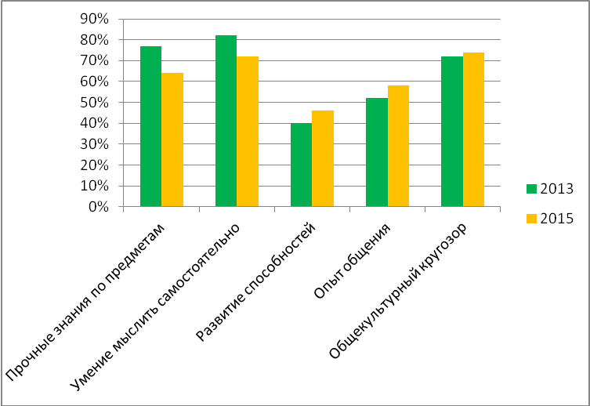
Гимназия формирует в достаточной степени (по оценкам обучающихся).
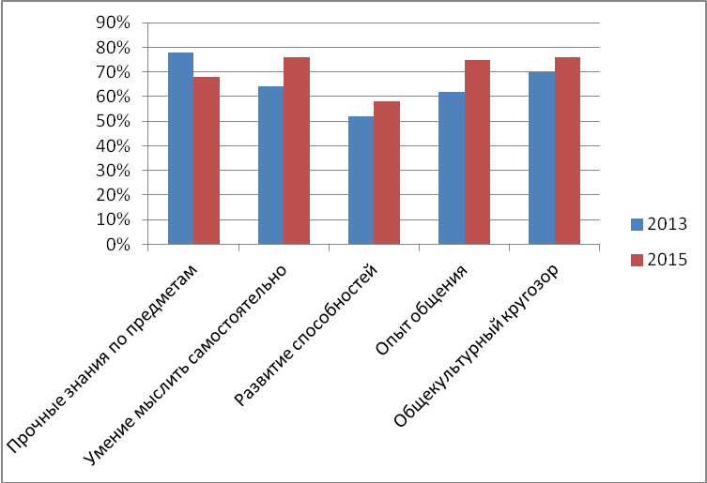
Результаты мониторинга по ответам родителей показывают заинтересованность в получении глубоких знаний в ходе образовательного процесса с использованием современных и перспективных технологий (дистанционное общение с зарубежными коллегами через Интернет, сообщения и доклады на международных конференциях, проведение совместных конкурсов, игровых языковых викторин при международном обмене и поездках детей в школы – партнеры Европы, Северной Америки, Африки).
Представленные материалы приводят к выводу о заинтересованности ученического и родительского сообществ в реализации Программы развития гимназии.

4.1.3. Приоритеты развития РОС (российской образовательной системы) значимые для гимназии.
Учебно-воспитательный процесс в гимназии №105 определяется разнообразными направлениями: разноуровневым содержанием образования, инновационными педагогическими технологиями и формами организации процесса обучения, заимствованием педагогических технологий, ставших классическими за рубежом и др.
Образовательная среда гимназии рассматривается как социальная система эмоционального климата, личностного благополучия, особенностей микрокультуры, качества воспитательного и образовательного процесса. Для гимназии не существует заранее заданного сочетания показателей, которые бы определили "эффективную школу ". С нашей точки зрения более значимым фактором школьной эффективности выступает организационный, обеспечивающий солидарность представлений учителей о своем профессиональном долге, их умение увязать личные педагогические философии как друг с другом, так и с учащимися, поддержку автономной инициативы учителей администрацией школы. Параллельно с организационными сосуществуют технологические факторы, связывающие оценку образовательной среды с ее развивающим эффектом, фиксируют свое внимание на технологическом уровне ее реализации и оценки. При этом в качестве фундаментальных научных предпосылок разработки и оценки развивающих образовательных сред ими целесообразно использовать алгоритм "существенных показателей ", выделенных В. В. Давыдовым, в соответствии с которым каждому возрасту соответствуют определенные психологические новообразования, обучение организовано на основе ведущей деятельности, продуманы и реализуются взаимосвязи с другими видами деятельности, в методическом обеспечении образовательного процесса имеется система разработок, гарантирующих достижение необходимого развития психологических новообразований и позволяющих провести диагностику уровня процесса.
Анализ организационной среды гимназии №105 приводит к выводу о возможности реализации подготовки выпускников с компетенциями, заявленными в Программе развития гимназии и ее Образовательной программе.

5. SWOT - анализ потенциала развития.
SWOT- анализ внутренних факторов развития школы
Фактор развития ОУ | Сильная сторона | Слабая сторона | Перспективы развития | Возможные риски
Модернизация содержательной и технологической сторон образовательного процесса. | Использование информационных ресурсов сайтов и порталов.  Наличие у большинства педагогов интернет публикаций и страниц в информационно-образовательных порталах  Высокий потенциал педагогических работников и положительное отношение к изменениям.  Работоспособность коллектива | Недостаточная осведомлённость педагогов об основных направлениях развития образования.  . | Создание информационного пространства в ОУ, которое будет способствовать повышению не только информированности педагогов, но и их профессиональной компетентности.  Обучение педагогов новым образовательным технологиям, их внедрение в практику работы | Быстрый переход на компетентностную модель может создать психологическое напряжение у части педагогического коллектива.  Устаревание МТБ.
Личностный рост участников образовательного процесса | Слаженный коллектив опытных педагогов.  Высокая квалификация педагогов.  Сложившаяся система работы с одаренными детьми в области исследовательской и проектной деятельности. Вовлечение большого количества детей во внеурочную деятельность. Участие в конкурсах различного уровня. Эффективная работа ученического совета школы.  Творческие группы учителей, способных к изменениям своей профессиональной деятельности. Переподготовка педагогического коллектива к работе в системе ФГОС | Узкопредметная направленность деятельности педагогов, недостаточное стремление интегрировать свою деятельность и создавать совместные творческие проекты.  Знаниеориентированный подход к содержанию образования и оценка учебных достижений учащихся.  Создание единого информационного пространства. Возможности свободного выбора и самореализации в образовательном процессе. | Мотивация на разработку индивидуальных и совместных творческих проектов в рамках работы МО  Создание культурно-образовательного пространства как условие личностной самореализации и проявления детской инициативы, МО.  Технологии развивающего и дифференцированного обучения.  Оценивание результатов обучения по совокупности компетентности и личностных качеств, приобретённых школьниками.  Расширение спектра образовательных услуг, внедрение вариативных программ и технологий. | Устаревающая МТБ не дает возможности к реализации новых форм и медотов работы  Недостаток свободного времени  Недостаточный уровень мотивации у участников образовательного процесса

Таким образом, к сильным сторонам относятся:
- слаженный коллектив высококвалифицированных опытных педагогов;
- использование информационных ресурсов сайтов и порталов;
- сложившаяся система управления ОУ позволяет педагогам находиться в постоянном творческом поиске, наличие творческих групп,
Основные риски развития cвязаны:
- с устаревающей материально-технической базой;
- с недостатком финансового обеспечения;
- с быстрым переходом на компетентностную модель, что может создать психологическое напряжение у части педагогического коллектива.
Пути решения:
1. Своевременная замена компьютерного оборудования и приобретение интерактивной техники, активная информатизация образовательного процесса;
2. Совершенствование системы управления гимназии по обеспечению адекватной реакции на динамично изменяющиеся потребности общества;
3. Поиск педагогических идей по обновлению содержания школьного образования; увеличение количества инновационно-активных технологий и включение их в образовательный процесс
4. Развитие кадрового состава.

SWOT -анализ внешней среды
Фактор развития гимназии | Сильная сторона | Слабая сторона | Перспективы развития | Возможные риски
Государственная политика направлена на повышение статуса профессии педагога. Переход на эффективный контракт. | Повышение престижа профессии педагога; введение дифференцированной оплаты труда в зависимости от качества образовательной деятельности | Инерция педагогических кадров | Создание системы стимулирования за высокое качество выполнения своих профессиональных обязанностей на уровне ОУ и разработка инструментов оценки | Рост напряженности труда, конфликтности.
Государственная политика, нацеленная на сохранение и укрепление физического и психического здоровья обучающихся. | Поворот общества к здоровому образу жизни. | Некомпетентность родителей в вопросах культуры здоровья. | Повышение качества просветительской работы | Дефицит времени  Нежелание родителей приобщаться к ЗОЖ
Место расположения гимназии позволяет сотрудничать с близлежащими учреждениями образования, культуры и дополнительного образования. | Детская библиотека Выборгского района  ИМЦ  Школа искусств  Дома творчества Юность и Союз Выборгского района  Центр физкультуры и спорта Выборгского района  ДДиТЮ Выборгского района  Государственный Эрмитаж | Недостаточно направлений совместной деятельности с близлежащими учреждениями образования, культуры и дополнительного образования. | Поиск возможностей совместной деятельности | Незаинтересованность партнеров, отсутствие должной мотивации

Таким образом, к сильным сторонам относятся:
1.Поворот общества к здоровому образу жизни;
2.Повышение престижа профессии педагога;
3.Сотрудничество с близлежащими образовательными организациями.
Основные риски связаны:
1. С дефицитом времени у педагогов, детей и родителей;
2. С ростом напряженности труда, конфликтности, отсутствием адекватных, объективных инструментов
3. С незаинтересованностью партнеров.
Пути решения:
- Создать социально-педагогические условия для преодоления отчуждения родителей от гимназии и активного и грамотного взаимодействия педагогов и родителей в единой образовательной среде.
- Создание системы стимулирования за профессиональные достижения на уровне гимназии и разработка инструментов оценки.
- Найти формы эффективного взаимодействия ГБОУ гимназии №105 с социальными партнерами по вопросам воспитания и образования детей в современных условиях.
- Создание открытой информационной среды для всех участников образовательного процесса.

SWOT-анализ потенциала развития гимназии позволяет предположить, что в настоящее время гимназия располагает мощными образовательными ресурсами, способными удовлетворить запрос на получение качественного образовательного продукта, востребованного родителями и широким социумом. Для реализации Программы развития гимназия имеет соответствующее учебно-методическое, материально-техническое, кадровое обеспечение.
Гимназия укомплектована руководящими и педагогическими кадрами, специалистами, обеспечивающими функционирование и развитие образовательного учреждения.
Вместе с тем, ряд существующих факторов, может привести к снижению эффективности работы гимназии.

6. Оптимальный сценарий развития гимназии.
В процессе реализации Программы развития гимназии выбраны приоритетными следующие направления работы:
- развитие качественной и доступной образовательной и творческой среды;
- образовательные программы, в которых созданы современные материально-технические условия в соответствии с ФГОС;
- развития эффективности системы дополнительного образования;
- реализация мероприятий, направленных на здоровьесбережение учащихся;
- ориентация воспитательной работы в гимназии на гражданско-патриотическое развитие личности;
- поддержка учителей в освоении методики преподавания по межпредметным технологиям и реализации их в образовательном процессе;

7. Концепция развития гимназии.
Основные идеи программы:

Повышение качества и доступности образования на основе повышения эффективности деятельности гимназии

Постоянное обновление материально-технической базы и инфраструктуры системы образования

ГБОУ гимназия № 105

Расширение открытости гимназии. Создание новых форм и информационного взаимодействия

»

Постоянное повышение уровня квалификации педагогов, рост эффективности работы гимназии

Повышение гражданской ответственности учащихся, формирование "чувства патриотизма".
Работа с одаренными детьми через формирование исследовательского опыта и проектной деятельности в рамках основного и дополнительного образования

Цель программы:
- обеспечение высокого качества и доступности образования в соответствии с перспективными задачами развития экономики Санкт-Петербурга;
Задачи:
- Повысить качество и доступность образования для всех жителей Выборгского района.
- Развивать единую информационно-образовательную среду как необходимое условие построения образовательной модели. Повышать и обновлять уровень материально-технической базы и развитие инфраструктуры гимназического образования.
- Создать условия эффективного гражданско-патриотического воспитания учащихся.
- Сформировать открытую и доступную систему дополнительного образования для развития детских способностей.
- Расширить формы и методы информационного взаимодействия между всеми участниками образовательного процесса.

8. Цели и задачи развития гимназии № 105
В инновационном сценарии развития страны системе российского образования отведена особая роль – движущей силы системных изменений в экономике и обществе. Образование рассматривается как один из результатов инновационного развития и как необходимое условие для системных изменений во всех сферах жизнедеятельности государства. Государство и общество ожидают от системы образования формирования интеллектуальной и технологической платформы для быстрого переориентирования самой системы образования на всех ее уровнях и перехода в принципиально новое качественное состояние. В состояние, способное обеспечить воспроизводство носителей ценностей, моделей и технологий инновационного стратегического развития России. Задача школы – формирование смысла и осмысленности для каждого человека.
Сфера образования испытывает на себе влияние мощного, привнесенного из мира реальной экономики и управления потока требований к содержанию и качеству образования выпускников. Подвергаются переосмыслению традиционные основы развития образования, акцентируются параметры развития образования, представляющие важное смысловое значение для формирования облика образования будущего. Образование развивается как выбор из множества возможных вариантов, не только с помощью конкуренции, но и кооперации. Школа в поиске новых смыслов, идей создания гуманитарной образовательной среды, которая поддерживала бы духовное начало, поиски смыслов. Очевидно, что это поиск инновационный. Современная школа – это пространство, в котором слова «смыслы» и «ценности», «просвещение» и «духовность», «мир детства» и «желание учиться» наполняются реальным содержанием, а инновационные педагогические идеи и замыслы обязательно воплощаются в реальные школьные практики, расширяя образовательные возможности для учащихся и педагогов.
Перед обществом и государством стоит непростая задача: повышение качества образования, формирование новой педагогической и управленческой культуры в образовании; развитие инновационного, творческого, профессионального потенциала молодых педагогов и руководителей образовательных учреждений России. Учителя должны находиться на современном уровне профессиональных и педагогических знаний, использовать свои профессиональные знания для принятия самых благоприятных для обучающихся решений, объяснять решения о способах обучения родителям и обществу, и работать над улучшением своей педагогической практики.
Миссия школы ориентирована на сохранение роли качественного образования как важнейшего условия воспитания и успешной социализации ребенка в современном обществе.
Цели развития гимназии № 105 на период с 2016 по 2020 год подразделяются на инвариантную и вариативную.
Инвариантной целью развития гимназии как части системы образования Санкт-Петербурга выступает эффективное выполнение государственного задания на оказание образовательных услуг в соответствии с требованиями законодательства и удовлетворение образовательных запросов субъектов образовательной деятельности и лиц, заинтересованных в образовании в соответствии с требованиями законодательства.
Требования к эффективности выполнения государственного задания изложены в документах: Государственная программа РФ "Развитие образования" на 2013-2020 гг., План мероприятий ("Дорожная карта") "Изменения в отраслях социальной сферы, направленные на повышение эффективности в сфере образования и науки в Санкт-Петербурге на период 2013 -2018годов, Программа "Развитие образования в Санкт-Петербурге на 2013-2020 годы" Распоряжение Правительства Санкт-Петербурга от 10 сентября 2013 года N 66-рп, Государственная программа Санкт-Петербурга "Развитие образования" на 2015-2020 гг.
Вариативная цель развития гимназии как образовательной организации направлена на обеспечение условий для устойчивого развития образовательной организации в соответствии со стратегией развития российского образования и достижения нового качества образования (качество образования рассматривается как категория, непосредственно предопределяемая качеством работы учителя (М. Барбер, 2008)), разработку инновационных моделей организации образовательной практики гимназии в соответствии с требованиями ФГОС НОО, ФГОС ООО и создание целостной образовательной среды гимназии для перехода на ФГОС СОО.
Данная цель определяется особенностями образовательных запросов субъектов образовательной деятельности и для ее достижения педагогическому коллективу гимназии № 105 предстоит решить следующие задачи:
- Повышение результативности образовательного процесса и внедрение многоаспектной системы оценки качества образования.
- Обеспечение качественного перехода гимназии на выполнение Федеральных государственных образовательных стандартов с соблюдением преемственности всех уровней образования.
- Развитие исследовательских и коммуникативных компетентностей и творческих способностей у обучающихся гимназии.
- Создание многоуровневой системы подготовки обучающихся основной и средней школы к ОГЭ и ЕГЭ.
- Создание психолого-педагогической и пространственной среды, обеспечивающей благоприятные, психологически комфортные, педагогически и социально оправданные условия обучения и повышающей удовлетворенность потребителей образовательными услугами гимназии.
- Создание образовательных условий для расширенного изучения иностранных языков учащимися и их применения на практике.
- Отработка различных моделей индивидуального образования талантливых учащихся на основе индивидуальных учебных планов и дистанционных форм обучения;
- Расширение использования педагогами современных образовательных технологий в системе основного и дополнительного образования.
- Оптимизация системы работы с персоналом для повышения результативности педагогической деятельности и внедрения профессионального стандарта педагогической деятельности, перехода на эффективный контракт.
- Развитие форм и практик государственно-общественного управления гимназией.
- Управление школьными процессами в соответствии с требованиями стандартов ИСО.
- Расширение представления опыта работы гимназии педагогической общественности Санкт-Петербурга и России, зарубежным партнерам.
- Развитие международных связей гимназии.

9. Механизмы реализации Программы развития гимназии.
1. Создание проектов для реализации Программы развития гимназии с учетом основных задач программы, назначение ответственных за их выполнение и ожидаемые результаты.
2. Включение всех участников образовательного процесса гимназии на реализацию Программы развития. Выявление и анализ приоритетных направлений развития, промежуточных результатов ее выполнения на заседаниях методических объединений, Совета гимназии, родительского комитета и классных родительских собраний, в средствах информации гимназии.
3. Создание системы диагностики и контроля реализации Программы развития .Администрация гимназии ежегодно подводит итоги выполнения Программы развития на заседаниях педагогического совета. Программа реализуется в период с 2016 по 2020 годы.
I этап – 2016-2017 годы Анализ резервов, способствующих реализации целей и задач нового этапа развития гимназии.
II этап - 2017-2019 годы Реализация программных документов гимназии. Тематический, текущий контроль деятельности учителей и учащихся.
III этап - 2019-2020 годы Оценка качества образовательной деятельности.

Мероприятия по реализации Программы развития
Федеральные и региональные документы развития образования |  |  |  | Задачи |  |  |  |  | Мероприятия | Сроки | Ответствен  ные исполнители | Ожидаемый результат
Подпрограмма «Повышение качества и доступности образования в соответствии с федеральным государственным образовательным стандартом образования»
Федеральный закон от 29.12.2012 №273-ФЗ «Об образовании в Российской Федерации».  Постановление Правительства РФ от 15 апреля 2014 г. N 295  "Об утверждении государственной программы Российской Федерации "Развитие образования" на 2013 - 2020 годы"  Постановление Правительства РФ от 23 мая 2015 г. № 497  «О Федеральной целевой программе развития образования на 2016 - 2020 годы»  Федеральный государственный образовательный стандарт среднего (полного) общего образования (утвержден приказом Минобрнауки России от 17 мая 2012 г. № 413)  Федеральный государственный образовательный стандарт основного общего образования (утвержден приказом Минобрнауки России от 17 декабря 2010 г. № 1897)  Федеральный государственный образовательный стандарт начального общего образования (утвержден приказом Минобрнауки России от 6 октября 2009 г. № 373)  Национальная образовательная инициатива «Наша новая школа» от 4.02.2010.  Национальная стратегия действий в интересах детей на 2012-2017гг. (Утверждена указом Президента РФ от 1 июня 2012 г. № 761) |  |  |  |  |  |  | Повысить качество образования через  обновление содержания образовательных программ в соответствии с ФГОС. |  | -Внедрение в образовательный процесс целевых программ и проектов, обеспечивающих реализацию концепции.  - Совершенствование содержания, форм и методов образования.  - Совершенствование системы управления образовательным  процессом.  - Разработка мероприятий, направленных на здоровьесбережение и формирование здорового образа жизни.  Проекты:  «Управление качеством образования».  «Взаимодействие всех участников образовательного процесса как условие совершенствования качества образования»; | 2016-2020 | Педагогический коллектив | Качественное обновление программ основного и дополнительного образования  Повышение предметной компетентности обучающихся  Продуктивное взаимодействие социальной службы гимназии, родителей, учеников, районных и городских служб по вопросам качества образования.
 |  |  |  |  |  |  | Расширить возможности самореализации учащихся и педагогов. |  | - Создание условий для роста профессионального мастерства и творческой активности педагогов.  - Создание новых программ социализации обучающихся  Проект:  «Самореализация в исследовательской деятельности как условие успешной социализации учащихся»  "Воспитывающая деятельность" | 2016-2020 | Педагогический коллектив | Повышение доли учителей, прошедших курсы повышения квалификации для работы по новым образовательным стандартам СОО  Участие обучающихся в олимпиадах, конкурсах, творческих проектах всех уровней.
 |  |  |  |  |  |  | Применять личностно ориентированные, развивающие технологии |  | Создать банк образовательных технологий с учётом их изменения на разных этапах обучения:  - развивающее обучение;  - коллективные и групповые способы обучения;  - уровневая дифференциация;  - проектная технология;  - учебное исследование;  - проблемный диалог.  Проект:  "Внедрение ФГОС" | 2016-2020 | Зам. Директора по УВР | Активизация и познавательной деятельности обучающихся.  Повышение мотивации учебного труда
 |  |  |  |  |  |  | Создать систему мониторинга индивидуальных достижений обучающихся  (личностные результаты) |  | Систематизировать технологию сопровождения:  - диагностика индивидуальных психологических особенностей обучающихся;  - тестирование интеллекта, интеллектуальных умений и навыков;  - диагностика проблем обучающихся на разных ступенях развития;  - допрофессиональная диагностика;  - диагностика индивидуального обучения и самовоспитания | 2016-2020 | Зам. директора по ВР и УВР | Выявление способных и одаренных детей и организация для них индивидуальных учебных маршрутов.  Помощь слабоуспевающим ученикам, коррекция образовательной деятельности.
 |  |  |  |  |  |  | Выстроить систему оценки (внутренней и внешней) качества результатов обучения |  | -Независимые мониторинги качества образования.  -Консультации, семинары, дополнительные занятия по подготовке и проведению ОГЭ и ЕГЭ. | 2016-2020 | Педагогический коллектив | Высокий образовательный уровень обучающихся.
Подпрограмма «Повышение гражданской ответственности учащихся, формирование чувства патриотизма»
Федеральный закон от 29.12.2012 №273-ФЗ «Об образовании в Российской Федерации».  Программа «Патриотическое воспитание граждан Российской Федерации на 2016-2020 гг.» (опубликована для общественного обсуждения).  Стратегия развития воспитания в российской федерации на период до 2025 года от 13 января 2015 г.  Указ Президента Российской Федерации от 20 октября 2012 года № 1416  «О совершенствовании государственной политики в области патриотического воспитания» |  |  |  |  |  | Создание условий эффективного гражданско-патриотического воспитания учащихся.  Утверждение в сознании и чувствах учащихся представлений об общечеловеческих ценностях, взглядов и убеждений, уважения к культуре и историческому прошлому России, Санкт-Петербурга к их традициям.  Формирование мотивации учащихся гимназии на сохранение здоровья и здорового образа жизни |  |  | -Пропаганда лучших национальных и семейных традиций;  - Организация работы с родителями: дни открытых дверей, дни погружения, концерты и праздники, культпоходы, экскурсии и поездки.  -Проведение мероприятий и акций, посвященных памятным и знаменательным датам российского и городского значения; - Организация встреч с ветеранами Великой Отечественной войны, жителями Блокадного Ленинграда.  - Работа музея гимназии  -Экскурсионная работа  -Совершенствование системы горячего питания  - Организация спортивных мероприятий, отдыха в каникулы. Спортивная работа как средство взаимодействия с семьёй.  Проекты:  «Русские праздники и традиции»;  «Ученическое самоуправление»  «Моё здоровье - моё будущее»;  « Добрые традиции нашей семьи»;  «Мама, папа, я - спортивная семья»;  «Золотое правило нравственности»;  "Ленинградский зоопарк в годы блокады";  "Эрмитаж в годы блокады";  "Мои родные в годы ВОВ. Бессмертный полк" | 2016-2020 | Педагогических коллектив | Сформированность у большей части обучающихся гимназии ценностных установок гражданско-патриотической направленности. Повышение мотивации творческой активности детей в различных сферах социально значимой деятельности.  Приобщение детей, их родителей к ЗОЖ
Подпрограмма «Повышение уровня квалификации педагогов, рост эффективности работы ОУ»
Приказ Минтруда России от 18.10.2013 № 544 н «Об утверждении профессионального стандарта»  Реализация Закона 273-ФЗ «Об образовании в РФ». Статья 49. Аттестация педагогических работников  Стратегия развития системы образования Санкт-Петербурга 2011–2020 гг. «Петербургская школа 2020» |  |  |  |  |  | Повышение мотивации к эффективной педагогической деятельности |  |  | Использование эффективных, современных форм контроля и оценивания профессиональной деятельности учителя: рейтинговая оценка, самооценка, строящихся на основе сформированности профессиональных педагогических компетентностей.  Совершенствовать систему мониторинга профессиональных потребностей, роста учителя.  Создание условий для непрерывного образования; поддержка и адаптация молодых педагогов.  Освоение учителями гимназии методики преподавания по межпредметным технологиям и реализации их в образовательном процессе.  Проекты:  «Сайт учителя как зеркало творческой мысли»  «Портфолио учителя» | 2016-2020 | Администрация | Соответствие специалистов ОУ заявленной категории.  Применение современной системы мониторинга качества образования.  Системная подготовка и переподготовка педагогических кадров ОУ на основе современных подходов их аттестации;  Достижение высокого результата качества образования.
Подпрограмма «Обновление МТБ и инфраструктуры системы образования»
Приказ от 23 июня 2009 года N 218  «Об утверждении Порядка создания и развития инновационной инфраструктуры в сфере образования»  Федеральный закон «Об информации, информационных технологиях и о защите информации»  От 8 июля 2006 года  Санитарно-эпидемиологические правила и нормативы СанПиН 2.4.2.2821-10 |  |  |  |  | Обновление  материально-технической среды кабинетов для улучшения образовательного процесса и административного корпуса для совершенствования системы управления. |  |  |  | -Развивать материально-техническую базу гимназии, отвечающую санитарным правилам и нормативам требованиям к обеспечению школьной безопасности;  - Пополнение библиотеки учебниками нового ФГОС, методической и художественной литературой, пополнение электронной библиотеки.  -Создание творческой группы, занимающейся внедрением ИКТ в образовательный процесс.  -Совершенствовать организацию: школьного питания и медицинского обслуживания учащихся, отвечающих санитарным правилам и нормативам.  Проекты:  «Освоение технических и методических приемов работы  с интерактивной доской и иными ИКТ».  «Использование ИКТ  как средство реализации деятельностного подхода в обучении в рамках ФГОС» | 2016-2020 | Администрация | Формирование и использование бюджета в полном объёме  Реализация новых ФГОС при соблюдении требования к условиям реализации образовательных программ в полном объеме.  Создание комфортных условий для всех участников образовательного процесса (педагогов, учащихся, родителей), что позволит увеличить количество учебно-методических материалов; привлечь большее количество учащихся к выполнению творческих проектов, повысить качество подготовки педагога и учащегося к учебным занятиям.  -Развитие научного потенциала обучающихся и педагогов.  Полное соответствие питания в гимназии и медицинского обслуживания требованиям СанПи.  Создание безопасной среды для участников образовательного процесса.
Подпрограмма «Расширение открытости ОУ»
Федеральный закон от 29.12.2012 №273-ФЗ «Об образовании в Российской Федерации».  Стратегия развития системы образования Санкт-Петербурга 2011–2020 гг. «Петербургская школа 2020» | Изучение запросов родителей и общества  Формирование системы информирования.  Расширение форм и методов информационного взаимодействия. |  |  |  |  |  |  | -Сотрудничество педагогического коллектива со всеми родителями обучающихся и родительским комитетом класса и гимназии.  -Своевременное обновление информационных стендов.  -Выпуск печатной продукции о жизни гимназии ("Вестник гимназии" - журнал)  -Использование Интернет-ресурсов (сайт учреждения, сайты учителей, образовательные ресурсы и сервисы, электронный дневник).  Проекты:  "Международные школьные обмены"  "Организация проектно-исследовательской деятельности "Шаг в будущее". |  | 2016-2020 | Педагогический коллектив | Удовлетворение потребностей общественности в информации о результатах работы гимназии.  Сформировать механизмы открытости образования (публичный отчет, сайт директора гимназии, "Вестник гимназии" и т. д.)  Повышение имиджа гимназии, в которой все участники образовательных отношений становятся равноправными партнёрами
Подпрограмма «Развитие дополнительного образования»
Программа «Развитие образования в Санкт-Петербурге на 2013-2020 гг.»: расширение потенциала системы дополнительного образования детей.  Национальная образовательная инициатива «Наша новая школа».  Национальная стратегия действий в интересах детей на 2012-2017гг. (Утверждена указом Президента РФ от 1 июня 2012 г. № 761). |  |  | Сформировать открытую и доступную систему дополнительного образования для развития детских способностей |  |  |  |  | -Изучение образовательного спроса на дополнительные образовательные услуги.  - Выбор индивидуальных программ для детей.  - Участие в конкурсах, фестивалях, спортивных мероприятиях различных уровней.  -Формирование модели ученического исторического научного общества "Сфинкс" с развитием образовательного ресурса.  Проекты:  "Внедрение ФГОС"  «Информатизация образования и проектная деятельность»;  "Ученическое историческое научное общество "Сфинкс" |  | 2016-2020 | Зам. директора по ВР, педагоги  дополнительного образования,  классные руководители | Творческое развитие личности ребёнка, реализации его интересов через дополнительные образовательные программы, увеличение перечня дополнительных образовательных услуг.  Повышение качества и результативности дополнительного образования
Подпрограмма «Адаптация обучающихся 1-х, 5-х, 10-х классов к условиям образовательной среды гимназии»
Федеральный закон от 29.12.2012 №273-ФЗ «Об образовании в Российской Федерации». |  | Создать условия для сохранения психического здоровья обучающихся через повышение адаптивных возможностей личности в ходе специально организованной деятельности |  |  |  |  |  | Создание условий для успешной реализации учащимися своих способностей в образовательном процессе. Вовлечение детей во внеурочную деятельность, помощь при проведении исследовательских и проектных работ.  Работа с детьми с ослабленным здоровьем по индивидуальным образовательным маршрутам.  Работа школьного ученического совета.  Проведение родительских собраний, индивидуальных консультаций  Проекты:  "Пути воспитания самостоятельности и ответственности"  "Воспитывающая деятельность" |  | В течение  учебного года | Администрация  Классные руководители  Педагоги  Родители | Сохранение и укрепление психического здоровья обучающихся.  Улучшение межличностных отношений между сверстниками.  Повышение уровня мотивации родителей к участию в жизни класса, общественном управлении гимназии

10. Индикаторы и результаты развития
Ожидаемые результаты реализации Программы развития:
- Создание информационно-образовательного пространства, позволяющего удовлетворить интересы и потребности всех участников образовательного процесса за счёт реализации принципов доступности и качества образования;
- Повышение профессиональной компетентности педагогов, в том числе в области овладения инновационными образовательными, метапредметными технологиями;
- Увеличение численности учащихся, обучающихся в системе внутришкольного и внешкольного дополнительного образования; рост количества детей имеющих достижения в олимпиадах, фестивалях, конкурсах, проектах различного уровня как показатель социальной компетентности учащихся;
- Увеличение численности выпускников, поступающих в учебные заведения по выбранному профилю;
- Наращивание материальной базы учреждения, необходимой для реализации образовательной программы.
Критерии и показатели оценки:
Качество образовательного процесса оценивается по следующим показателям:
- результативность деятельности гимназии согласно Программе развития;
- продуктивность и результативность Образовательных программ;
- итоги проверок Роспотребнадзора и других проверок отдела образования администрации района и Комитета по образованию;
- эффективность механизмов самооценки, оценки достоинств и недостатков в учебной, научно-методической, административной и хозяйственной деятельности, проведение мониторингов, принятие стратегически значимых решений, представленных в ежегодных публичных докладах.
Качество образовательных достижений оценивается по следующим показателям:
- результаты:
- государственной (итоговой) аттестации выпускников 11-х и 9-х классов;
- промежуточной и текущей аттестации обучающихся (мониторинг и диагностика обученности);
- результаты мониторинговых исследований:
- качества знаний обучающихся 4-х классов по русскому языку, математике и чтению, окружающему миру;
- готовности и адаптации к обучению обучающихся 1-х классов;
- обученности и адаптации обучающихся 5-х и 10-х классов;
- участие и результативность работы в гимназических, районных. городских, предметных олимпиадах, конкурсах, соревнованиях, фестивалях, проектах и пр.;
- В качестве индивидуальных образовательных достижений рассматриваются:
- образовательные достижения по отдельным предметам и их динамика;
- отношение к учебным предметам;
- удовлетворенность образованием;
- степень участия в образовательном процессе (активность на уроке, участие во внеурочной деятельности и т. д.).
Доступность образования оценивается по следующим показателям:
- система приема обучающихся в школу;
- конкурентоспособность гимназии (отношение количества детей школьного возраста,
принятых в 1 класс к количеству поданных в первый класс заявлений);
- открытость деятельности гимназии для родителей и общественных организаций.
Профессиональная компетентность педагогов оценивается по следующим показателям:
- отношение педагога к инновационной работе; активное применение информационных технологий в своей профессиональной деятельности;
- готовность учителя к повышению педагогического мастерства (систематичность прохождения курсов повышения квалификации, участие в работе МО, методических советах, педагогических конференциях различных уровней, в научной работе и т. д.);
- знание и использование педагогом современных педагогических методик и технологий;
- образовательные достижения обучающихся (успевающие на "4" и "5", отличники, медалисты, победители олимпиад, конкурсов, смотров, фестивалей;
- участие педагога в качестве эксперта ГИА, аттестационной комиссии, жюри и т. д.;
- личные достижения в профессиональных конкурсах разных уровней.
Качество материально-технического обеспечения образовательного процесса оценивается по следующим показателям:
- наличие и в перспективе расширение, а также обновление парка мультимедийной и интерактивной техники;
- программно-информационное обеспечение, наличие и эффективность использования интернет-ресурсов в учебном процессе;
- оснащенность учебных кабинетов современным оборудованием, средствами обучения и мебелью;
- обеспеченность методической и учебной литературой.
Комфортность обучения оценивается по следующим показателям:
- соответствие службы охраны труда и обеспечения безопасности (техники безопасности, охраны труда, противопожарной безопасности, антитеррористической защищенности) требованиям нормативных документов;
- соответствие условий обучения (размещение ОУ, земельный участок, здание, оборудование помещений, воздушно-тепловой режим, искусственное и естественное освещение, водоснабжение и канализация, режим общеобразовательного процесса, организация медицинского обслуживания, организация питания) требованиям СанПиН;
- соответствующий морально-психологический климат.
Система дополнительного образования оценивается по следующим показателям:
- количество предоставляемых дополнительных образовательных услуг и охват ими обучающихся;
- заинтересованность родителей и обучающихся в дополнительных образовательных услугах;
- степень соответствия количества и качества дополнительных образовательных услуг запросам родителей и обучающихся;
- результативность предоставляемых образовательных услуг (наличие победителей олимпиад, конкурсов, соревнований, фестивалей и т. д.);
- применимость полученных в результате дополнительного образования знаний и умений на практике.
Открытость деятельности гимназии оценивается по следующим показателям:
- эффективность взаимодействия гимназии с родителями, выпускниками и профессиональным сообществом;
- репутация (рейтинг) гимназии на различных уровнях;
- качество публичных докладов и их доступность широкой общественности.

Состояние здоровья обучающихся оценивается по следующим показателям:
- наличие медицинского кабинета общего назначения и его оснащенность в соответствии с современными требованиями;
- регулярность и качество проведения санитарно-эпидемиологических и гигиенических профилактических мероприятий, медицинских осмотров;
- частота заболеваемости обучающихся, педагогических и других работников;
- эффективность оздоровительной работы (оздоровительный компонент содержания учебных предметов, здоровьесберегающие программы, режим дня, организация отдыха и оздоровления детей в каникулярное время и т. д.);
- состояние физкультурно-оздоровительной работы (распределение учащихся по уровню физического развития, группам здоровья, группам физической культуры).
Качество воспитательной работы оценивается по следующим показателям:
- степень вовлеченности педагогического коллектива и родителей в воспитательный процесс;
- демократичность характера планирования воспитательной работы (участие в составлении планов тех, кто планирует, и тех, для кого планируют);
- охват обучающихся деятельностью, соответствующей их интересам
и потребностям;
- наличие детского самоуправления, его соответствие различным направлениям детской самодеятельности;
- удовлетворенность обучающихся и родителей воспитательным процессом и наличие положительной динамики результатов воспитания;
- положительная динамика в оценке обучающимися образовательной среды (удовлетворенность школой, классом, обучением, организацией досуга, отношениями с родителями, сверстниками и педагогами);
- наличие системы стимулирования участников воспитательного процесса;
- участие классов в школьных мероприятиях;
- участие ОУ в мероприятиях разного уровня.
Качество финансово-экономической деятельности оценивается по следующим показателям:
- объективность и открытость введения новой системы оплаты труда;
- объективность расстановки кадров (анализ штатного расписания);
- наполняемость классов;
- продуктивность использования расходной части сметы по бюджетным ассигнованиям на финансовый год;
- объективность управленческих решений, принятых по актам проверок и обследований финансово-хозяйственной деятельности вышестоящими и другими организациями.

Возможные риски реализации Программы
В процессе реализации программы могут возникнуть риски, связанные:
1) с неверно выбранными приоритетами развития;
2) с дисбалансом в реализации различных целей и задач;
3) недостатков финансирования;
4) с переоценкой перспектив и ошибочностью прогнозов.

11. Управление реализацией Программы развития.
Успешность реализации Программы развития определяется:
- эффективной структурой управления Программой развития, в состав которой входят директор гимназии, заместители директора по учебной и воспитательной работе, информационным технологиям, Педагогический совет гимназии, Совет родителей, рабочие группы по мероприятиям Программы развития.
- активным вовлечением педагогов гимназии, партнеров, родительской общественности в процесс реализации Программы развития.
- поддержкой выполнения Программы развития органами управления образованием, муниципальным советом.
Руководителем Программы развития является директор гимназии, который отвечает: за общую организацию реализации Программы развития, координацию действий исполнителей, распределение ответственности и полномочий, мотивацию и стимулирование участников; конечные результаты реализации Программы развития, целевое использование и эффективность расходования средств; за правовое и финансовое обеспечение реализации Программы развития.
Общее собрание работников гимназии утверждает необходимые изменения и корректировки в планах реализации Программы развития.
Совет родителей обеспечивает привлечение к реализации Программы развития социальных партнеров, общественности.
Успешность реализации Программы развития и устойчивость управления ею определяется качеством планирования программных мероприятий, проработанностью и согласованностью планов реализации мероприятий, персональной ответственностью должностных лиц за выполнение запланированных мероприятий в полном объеме и в установленные сроки.
Планирование реализации Программы развития включает в себя разработку годовых планов мероприятий, включенных в общий план работы гимназии.
Большое значение для успешной реализации Программы развития имеет организация грамотного мониторинга. Цель мониторинга - обеспечить всех участников образовательного процесса обратной связью, которая позволит вносить последовательное изменение в ход реализации Программы развития. Мониторинг предполагается осуществлять по основным направлениям реализации Программы развития. Организация мониторинга будет осуществляться администрацией гимназии, педагогами, Советом родителей, Советом учащихся, внешними экспертами путем анкетирования участников образовательного процесса, опросов учащихся, педагогов, родителей, анализа статистических данных.
Анализ выполнения запланированных мероприятий и достигнутых результатов, а также оперативное отражение хода реализации Программы развития отражается на сайте гимназии.

12. Финансовое план реализации Программы развития.
Направления финансирования | Объём финансирования |  |  |  |  | Источники финансирования
Направления финансирования | 2016 | 2017 | 2018 | 2019 | 2020 | Источники финансирования
Материально-техническая база (учебное оборудование) | 30 тыс. рублей | 467,8 тыс. рублей | 100 тыс. рублей | 100 тыс. рублей | 100 тыс. рублей | - Субсидии бюджетным учреждениям на финансовое обеспечение выполнения государственного задания  - субсидии на иные цели
Обновление библиотечного фонда | 615,8 тыс. рублей | 504,3 тыс. рублей | 571,5 тыс. рублей | 571,5 тыс. рублей | 571,5 тыс. рублей
Обновление парка компьютерной и мультимедийной техники | 0,0 тыс. рублей | 500 тыс. рублей | 0,0 тыс. рублей | 0,0 тыс. рублей | 500 тыс. рублей
Повышение квалификации педагогов | 25 тыс. рублей | 0,0 тыс. рублей | 0,0 тыс. рублей | 40 тыс. рублей | 0,0 тыс. рублей
Капитальный ремонт спортивной площадки | 2000 тыс.рублей | - | - | 1000 тыс. рублей | -

